# CnWizards专家包概要设计说明书

作者：周劲羽(zjy@cnpack.org)

部门：CnPack开发组 设计组 项目管理员

类别：包设计

版本：V0.8.0.0

创建：2002.09.20

修改：2002.10.12 修改大纲式样，输出为PDF格式

## 引 言

### 编写目的

本文档描述了CnWizards IDE专家包要实现的主要功能和框架结构。

预期读者为CnPack开发组参与CnWizards开发的成员及对专家开发感兴趣的成员，要求具有一定的VCL底层知识和Open Tools API的基本知识。

### 背景

CnPack开发当前仍处于起步阶段，还没有进入有节奏的开发阶段，CVS库中源代码还比较少，CnWizards被计划为第一个正式开发的部分。

### 定义

CnWizards，CnPack开发包中IDE专家工具包部分，简称专家包。

Wizard或Expert，专家或向导，在本文档中仅指实现了IOTAWizard接口的IDE专家。为了方便区分，本文档中专家用来指集成在IDE中的工具，而向导指Repository类型的模板专家。

### 参考资料

#### 编写本文件用到的参考资料：

《CnPack开发草案》（与月共舞）

#### 阅读本文件时需要对照查阅的参考资料：

GExperts1.12 源代码。

## 总体设计

### 需求规定

#### 功能描述

CnPack IDE专家包（CnWizards）是一个通过对IDE进行扩展来提高开发工作效率的插件工具。

专家包以DLL形式发布，属于Add In型Wizard，其功能定义为GExperts、CodeRush等第三方工具的补充，允许部分功能与它们重合，但要求功能更完善和强大。

在专家包中，一个很重要的设计是针对网络上的团队开发而进行。

同时，专家包要实现一些单元、窗体、工程模板向导，用于快速创建窗体、工程框架等。

另外，专家包还要完成在线升级、错误报告等辅助功能。

专家包最终表现为IDE主菜单中新增加的菜单项、新单元、窗体、工程模板和集成到IDE中其它地方的工具。

#### 性能要求

专家包要求对IDE启动速度影响尽量小，使用朴素的界面风格，以操作方便和实用的原则，尽量减少内存、CPU、GDI、USER资源的占用。

#### 故障处理要求

由于专家包与IDE紧密相联，要求专家包具有很强的容错能力，尽量减少对IDE稳定性的影响。

### 编译、运行环境

#### 兼容的开发工具平台

Delphi5/6/7、C++Builder5/6/7、BDS ＋ Windows95/98/Me/NT/2000/XP

#### 兼容性的实现方式

通过在单元中通过条件编译指令实现兼容，但针对不同的编译器发行不同的包文件和DLL文件。

#### 本地化处理方式

要求支持本地化处理。

单元内部要求使用统一的资源字符串定义单元，窗体使用多语种支持组件或建立不同的窗体来实现本地化处理。

### 与其它包或程序的接口

在线升级及提供网络服务的专家可能要用到开发包中的网络通讯组件。

### 结构

专家包由专家管理框架和各个专家组成。专家框架实现了专家列表管理、设置、IDE集成等功能，同时定义不同类型专家的基类。各个具体的专家功能基本独立，由专家框架中的管理器统一管理。

### 尚未解决的问题

暂无。

## 框架、基类、接口设计

### 框架设计

#### 框架功能描述

CnWizards框架指不涉及具体专家功能，但为所有专家服务，实现公共功能的部分。

框架要完成在IDE主菜单中插入CnPack菜单、配置和管理快捷键、专家子菜单、提供专家设置界面、实现关于窗口，以及定义专家基础类等功能。同时，框架还要实现专家管理器，负责专家列表的维护、注册、释放等操作。

#### 框架类层次结构

如图一所示，整个专家基础类由以下内容组成：

* TCnBaseWizard专家抽象基础类，该类实现IOTAWizard接口，并实现一些公共的基础方法。
* TCnIconWizard，带图标的抽象基类，允许专家拥有一个专用图标。
* TCnIDEEnhanceWizard，扩展IDE功能的抽象基类。
* TCnActionWizard带快捷键的抽象类，实现IDE中的Action注册、快捷键绑定等功能，从该类派生出的子类可以用快捷键调用，并可加入到工具栏中。
* TCnMenuWizard带菜单的基础类，通常IDE扩展专家从该类派生，可以通过主菜单来调用。
* TCnRepositoryWizard模板向导基础类，实现IOTARepositoryWizrd接口，其子类放在IDE的New模板仓库中，通常并不直接用它来派生子类。
* TCnUnitWizard单元模板向导，从该类派生出的向导用于创建一个单元。
* TCnFormWizard窗体模板向导，从该类派生出的向导用于创建一个窗体和单元。
* TCnProjectWizard工程模板向导，从该类派生出的向导用于创建一个工程。

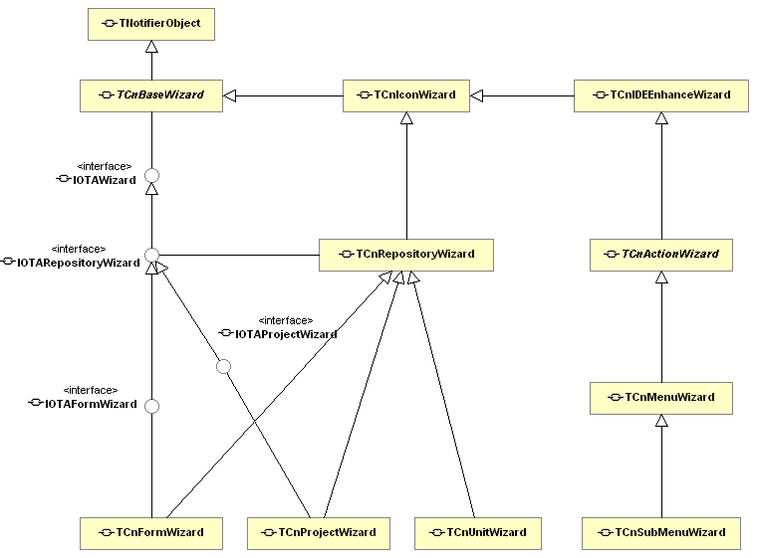

图一 专家包基础类派生关系

#### 框架模块及功能定义

除了专家基础类以外，框架还要实现其它一些辅助功能：

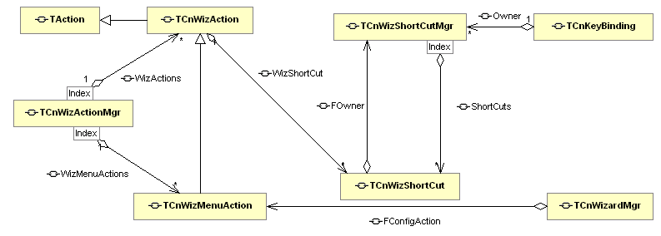

图二 专家包框架管理类

* 快捷键注册和管理部分，由TCnWizShortCut、TCnWizShortCutMgr、TCnKeyBinding组成，负责向IDE中注册快捷键绑定、维护快捷键列表。TCnWizShortCut为简单的快捷键、响应事件封装类，TCnWizShortCutMgr为快捷键列表管理器，维护一个TCnWizShortCut对象列表。TCnKeyBinding为实现了IOTAKeyboardBinding接口的类，TCnWizShortCutMgr通过使用它来向IDE中注册快捷键。
* Action、菜单注册和管理部分，由TCnWizAction、TCnWizMenuAction、TCnWizActionMgr组成，负责创建和维护注册到IDE中的Action、菜单项列表。TCnWizAction 为TAction子类，通过创建TCnWizShortCut对象实现在IDE中注册快捷键的功能。TCnWizMenuAction在TCnWizAction的基础上增加了菜单项，对应于专家基础类的TCnMenuWizard。TCnWizActionMgr管理器用于维护Action列表。
* TCnWizardMgr专家管理器，用于维护专家列表，并完成一些公共的功能。

## 第一阶段专家内容设计

以下为第一阶段已设计的专家有，更多的专家还在设计中，如果有好的设计或建议请与管理员联系：[master@cnpack.org](mailto:master@cnpack.org)

### CnWizardManager专家

专家管理器专家，从TCnMenuWizard派生，主要功能有：

* + 主功能类似于GExperts中提供的Expert Manager工具。
  + 要求支持系统中所有的Delphi/BCB。

### CnMessageBoxWizard专家

可视化设计MessageBox调用代码的专家，从TCnMenuWizard派生，主要功能有：

* + 可视化设计MessageBox的内容并支持预览。
  + 生成的代码自动插入当前位置，并自动保持代码缩进。
  + 允许生成API方式的MessageBox或Application.MessageBox两种格式。

### CnTabOrderWizard专家

可设置窗口控件的Tab Order顺序的专家，从TCnMenuWizard派生，主要功能有：

* + 在设计时可以在控件上显示Tab Order的值。
  + 允许设置自动排列方式（从上到下、从左到右等）。
  + 允许自动对当前控件、当前窗体或整个工程中的窗体进行排序。
  + 支持动态排序，即当用户更改控件的位置时，自动重新排序。

### CnComponentSelectWizard专家

组件选择工具，从TCnMenuWizard派生，主要功能有：

* + 用于选择窗体上或当前窗口控件中所包含的指定组件。
  + 允许按组件类型（可选包含子类）选择。
  + 允许按组件名（可部分匹配）选择。
  + 允许按组件的Tag选择。
  + 允许反向选择。
  + 允许用组件ListBox来选择。

### CnFindReplaceWizard专家

查找替换专家，从TCnMenuWizard派生，主要功能有：

* + 与其它工具不同是，它将支持从多文件中进行查找替换。
  + 允许从当前文件、当前打开文件、当前工程、当前工程组、指定目录中进行查找替换。
  + 允许在查找替换时跳过注释或只在注释中替换。
  + 支持只查找替换字符串（用单引号引起来的部分）中的内容。
  + 支持通配符*和?。
  + 允许查找DFM、XFM文件和自定义扩展名文件。

### CnCodeFormatter专家

源代码格式化专家，从TCnMenuWizard派生，设计时主要参考DelForEx和JediCodeFormatter两个工具，除了兼具他们的优点外，还要有以下功能：

* + 支持汇编代码的格式化，并可自动对保留字转换大小写。
  + 允许在格式化之后Undo。
  + 允许格式化源码后保留书签。
  + 允许对已换行的代码拼接起来后再重新按边界长度换行，而不只是简单地对每一行进行换行处理。
  + 支持编译功能，可象GExperts的Code Proofreader一样将标识符大小写转换成与声明的一致（难）。
  + 支持用于大小写转换的字典，自带一份从VCL源码中提取的大字典（可选）。
  + 允许在格式化时，列出字典中不存在的标识符，并允许用户对它们进行大小写处理后加入字典中（难）。

### CnCodeToHTMLWizard

源代码到HTML的转换专家，从TCnMenuWizard派生，主要功能有：

* + 可以将整个单元或仅仅是当前所选择的代码输出为HTML文件。
  + 也可以将整个单元或仅仅是当前所选择的代码输出到剪切板，并保留格式，这样用户可以方便把它们粘到其它文档中。
  + 允许自定义目标文件的标题、字体等内容。
  + 允许按IDE的设置或用户的字体、颜色等设置来进行输出。

### CnEditorWizard专家

编辑器扩展专家，用于按模板自动生成代码，从TCnMenuWizard派生，主要功能有：

* + 可以由用户定义任意多的代码模板，并分配自定义的快捷键。
  + 当用户调用模板时，允许将代码插入到单元头、过程头、行首、行尾、当前位置等。
  + 允许生成的代码自动保持缩进。
  + 支持内部定义的宏。
  + 支持用户定义的宏，当用户执行一个带自定义宏的模板时，自动创建一个对话框用于输入宏替换值。

### CnUnitTemplatesWizard向导

用于自动生成新单元的模板向导，从TCnUnitWizard派生，主要功能有：

* + 用户可以注册单元模板，并在模板中定义一些宏。
  + 当执行这个向导时，用户选择相应的单元模板，并定义宏的扩展值，向导自动生成新的单元并加入到当前工程中。
  + 自带一些常用的单元模板。

## 第一阶段开发计划

### 开发工作量

专家包第一个正式版发布时源码量估计在2万行左右。

专家包开发的第一阶段需要三到六人，由于各个专家相对独立，开发任务可根据实际情况分配。

### 开发时间和阶段安排

专家包框架开发：2002.09.1-2002.09.20（现已基本完成）

第一批专家开发：2002.09.20-2002.10.30（至少开发三个以上专家）

如果顺利，在9月底或10月初可发布专家包框架和一两个相对简单的专家。

后续的开发视进度而定，计划在12月前出一个阶段性作品。

### 开发人员安排

设计负责人：周劲羽

开发实施负责人：周劲羽

开发成员名单：周劲羽、吕宏庆（有意加入开发的请与管理员联系：[[master@cnpack.org](mailto:master@cnpack.org)](mailto:cnpack@163.com)）